Протокол № 12

Вскрытие конвертов
г. Реж 25.09.2018 г.

1. Наименование и способ размещения заказа:
Поставка продуктов питания на октябрь - декабрь 2018 г.; способ размещения заказа - Запрос цен

2. Заказчик
Муниципальное автономное дошкольное образовательное учреждение «Детский сад комбинированного вида №24 «Спутник» г.Реж, Свердловской области (МАДОУ «Детский сад №24» г. Реж) (ИНН 6628009743 КПП 667701001)

3. Предмет контракта:
Поставка продуктов питания на октябрь - декабрь 2018 г
932851руб. 60 коп. (девятьсот тридцать две тысячи восемьсот пятьдесят один руб. 60 коп.) Российский рубль.
4. Извещение о проведении запроса цен
Извещение о проведении запроса котировок было размещено на официальном сайте www.zakupki.gov.ru (извещение в редакции № 1 от 13.09.2018) № 31806916666

5. Сведения о комиссии
На заседании комиссии по проведению процедуры вскрытия заявок запроса цен присутствовали:
Председатель комиссии:
Сюзева Ольга Александровна
Заместитель председателя
Секерина Надежда Владимировна
Член комиссии:
Седухина Людмила Вячеславовна
Ломакова Ольга Викторовна
Секретарь:
Кожухарь Елена Сергеевна
Присутствовали 5 (пять) из 5 (пять).

6. Процедура вскрытия заявок запроса цен
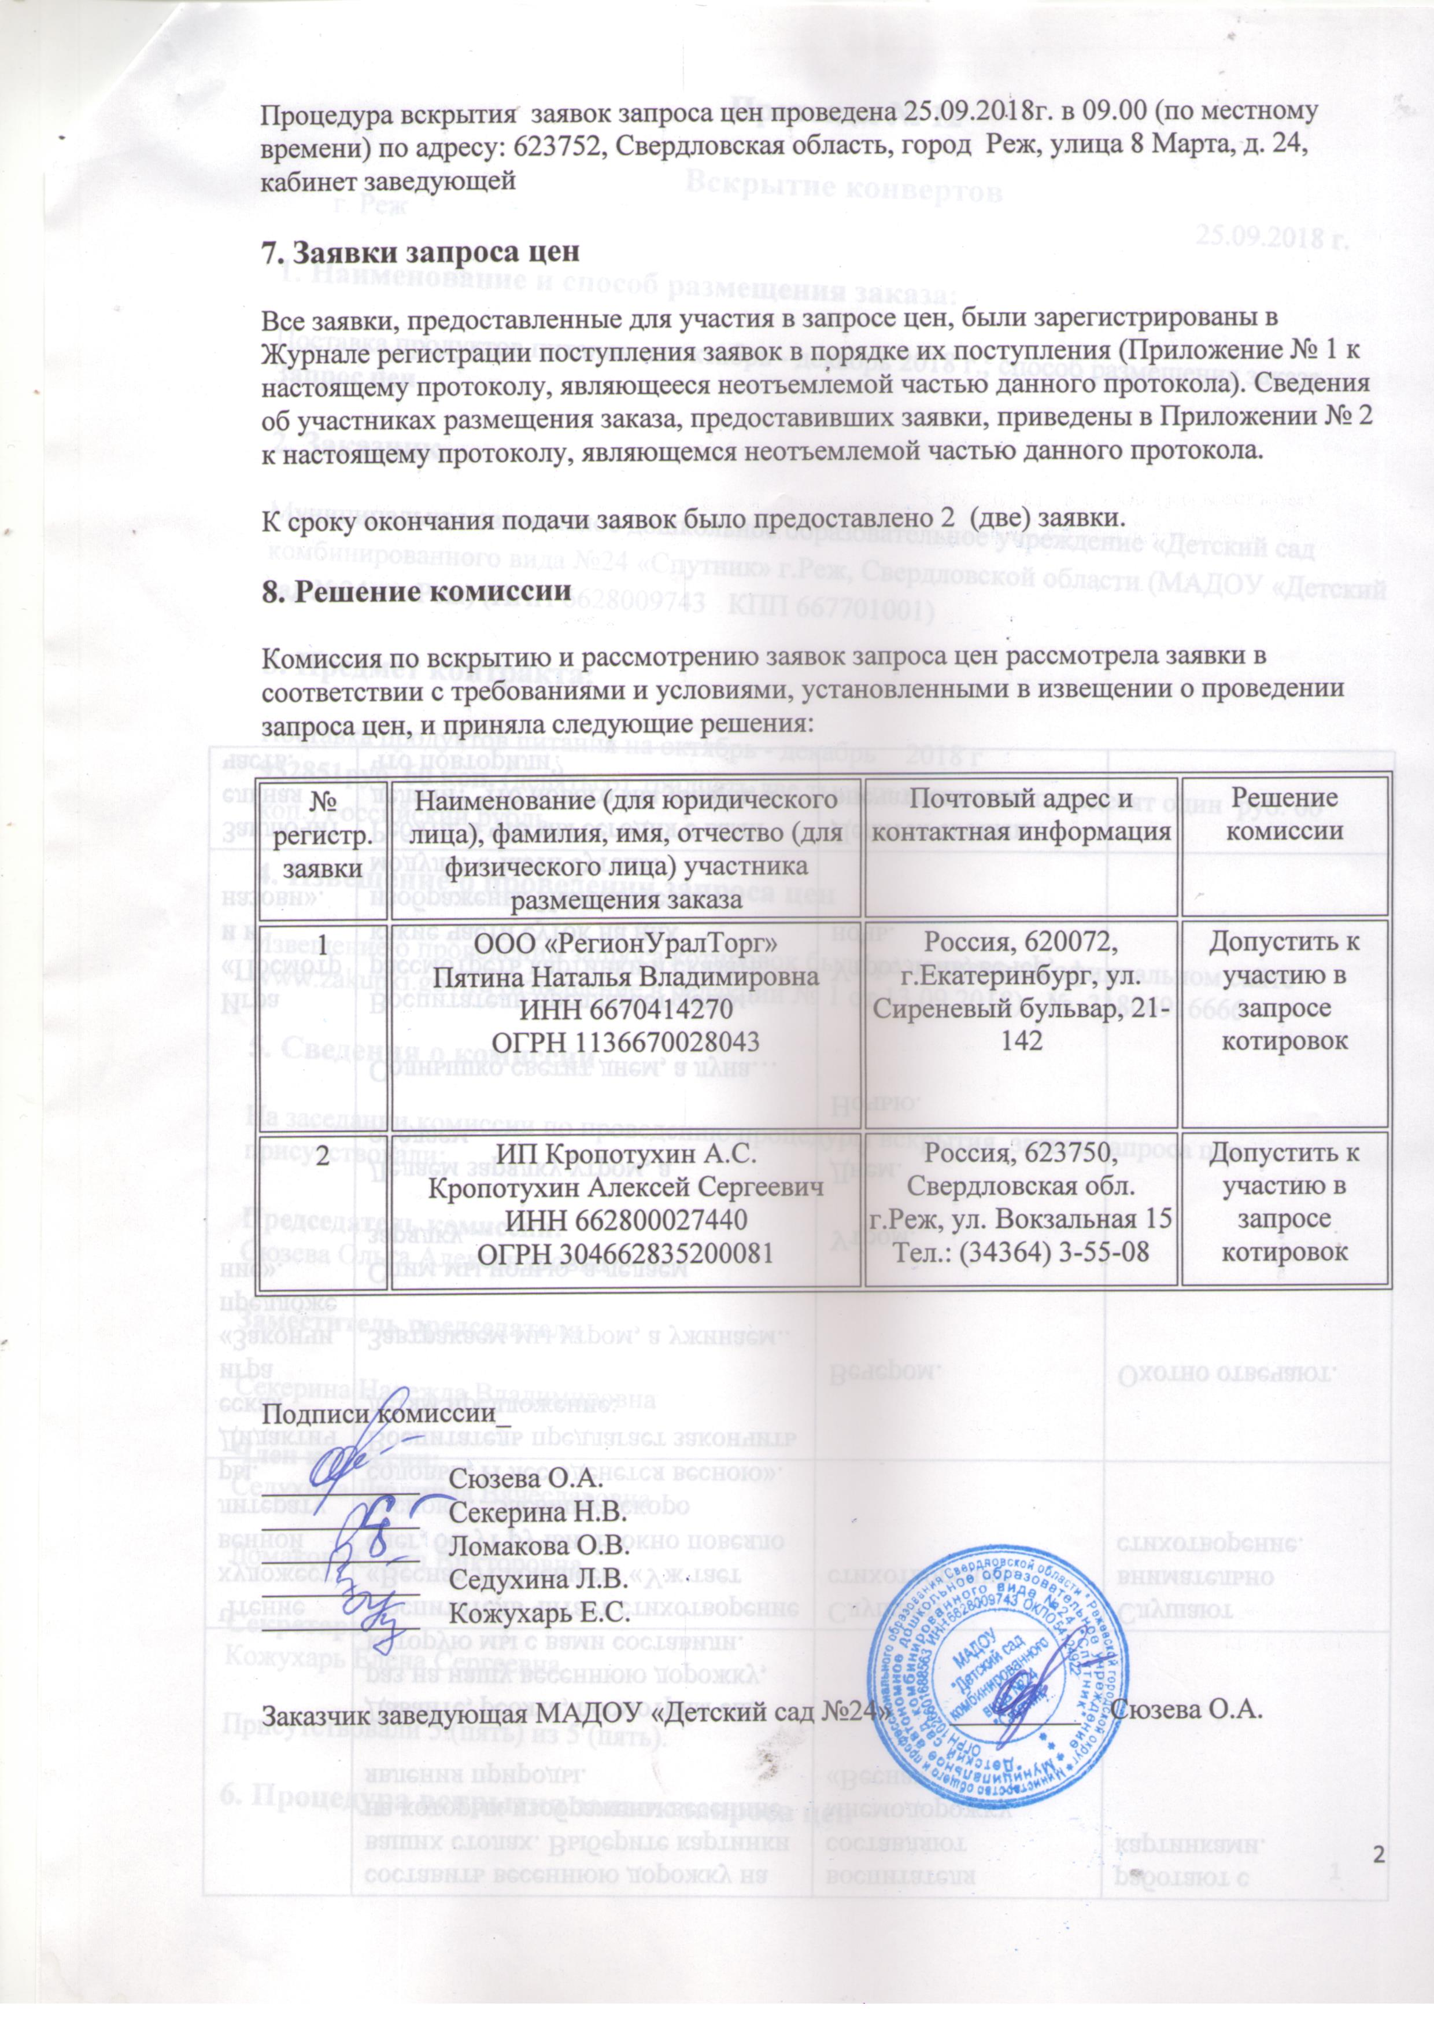
Процедура вскрытия заявок запроса цен проведена 25.09.2018г. в 09.00 (по местному времени) по адресу: 623752, Свердловская область, город Реж, улица 8 Марта, д. 24, кабинет заведующей

7. Заявки запроса цен
Все заявки, предоставленные для участия в запросе цен, были зарегистрированы в Журнале регистрации поступления заявок в порядке их поступления (Приложение № 1 к настоящему протоколу, являющееся неотъемлемой частью данного протокола). Сведения об участниках размещения заказа, предоставивших заявки, приведены в Приложении № 2 к настоящему протоколу, являющемся неотъемлемой частью данного протокола.
К сроку окончания подачи заявок было предоставлено 2 (две) заявки.

8. Решение комиссии
Комиссия по вскрытию и рассмотрению заявок запроса цен рассмотрела заявки в соответствии с требованиями и условиями, установленными в извещении о проведении запроса цен, и приняла следующие решения:
№ регистр. заявки | Наименование (для юридического лица), фамилия, имя, отчество (для физического лица) участника размещения заказа | Почтовый адрес и контактная информация | Решение комиссии
1 | ООО «РегионУралТорг»  Пятина Наталья Владимировна  ИНН 6670414270  ОГРН 1136670028043 | Россия, 620072, г.Екатеринбург, ул. Сиреневый бульвар, 21-142 | Допустить к участию в запросе котировок
2 | ИП Кропотухин А.С.  Кропотухин Алексей Сергеевич  ИНН 662800027440  ОГРН 304662835200081 | Россия, 623750, Свердловская обл. г.Реж, ул. Вокзальная 15  Тел.: (34364) 3-55-08 | Допустить к участию в запросе котировок

Подписи комиссии_

___________ Сюзева О.А.
___________ Секерина Н.В.
___________ Ломакова О.В.
___________ Седухина Л.В.
___________ Кожухарь Е.С.

Заказчик заведующая МАДОУ «Детский сад №24» _________ Сюзева О.А.

